แผนปฏิบัติการป้องกันการทุจริต
((พ.ศ. 2562 – 2564)

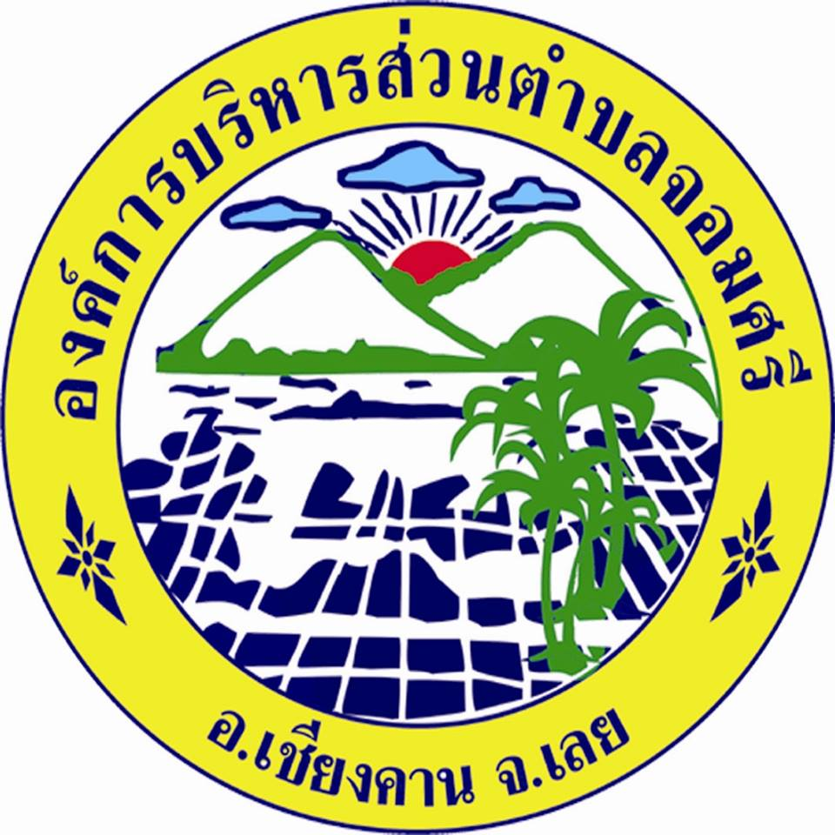

องค์การบริหารส่วนตำบลจอมศรี
อำเภอเชียงคาน จังหวัดเลย

คำนำ

การจัดทำแผนป้องกันปฏิบัติการป้องกันการทุจริต (พ.ศ. 2562 - 2564) ภายใต้ยุทธศาสตร์ชาติว่าด้วยการป้องกันและปราบปรามการทุจริต มีวัตถุประสงค์เพื่อให้องค์กรปกครองส่วน ท้องถิ่นมีความรู้ความเข้าใจถึงกรอบแนวทางการจัดทำแผนป้องกันและปราบปรามการทุจริต อันจะนำไปสู่การ ปรับปรุงการดำเนินงานป้องกันการทุจริตและยกระดับมาตรฐานในการป้องกันขององค์กรปกครองส่วนท้องถิ่นด้วย การจัดทำแผนปฏิบัติการป้องกันการทุจริต ซึ่งเปรียบเสมือนเป็นภูมิคุ้มกันสำหรับการปฏิบัติงานขององค์กร ปกครองส่วนท้องถิ่นได้ทำงานให้บังเกิดประโยชน์สุขของประชาชนในท้องถิ่นอีกทั้งเป็นกลไกสำคัญในการป้องกัน ไม่ให้มีการใช้อำนาจหน้าที่ในการบริหารราชการโดยมิชอบได้อีกทางหนึ่งด้วย การจัดทำแผนป้องกันปราบปรามการทุจริตและประพฤติมิชอบ ได้จัดทำขึ้นเพื่อให้สอดคล้องกับ แผนยุทธศาสตร์ชาติ 20 ปี ยุทธศาสตร์ชาติว่าด้วยการป้องกันและปราบปรามการทุจริต ระยะที่ 3 (พ.ศ. 2561-2564) และแผนบูรณาการป้องกันปราบปรามการทุจริตและประพฤติมิชอบ ระยะ 20 ปี (พ.ศ. 2560-2579) และกรอบการประเมินคุณธรรมและความโปร่งใสขององค์กรปกครองส่วนท้องถิ่น Integrity and Transparency Assessment (ITA) ประกอบด้วย 4 มิติ ดังนี้
มิติที่ 1 การสร้างสังคมที่ไม่ทนต่อการทุจริต
มิติที่ 2 การบริหารราชการเพื่อป้องกันการทุจริต
มิติที่ 3 การส่งเสริมบทบาทและการมีส่วนร่วมของภาคประชาชน
มิติที่ 4 การเสริมสร้างและปรับปรุงกลไกในการตรวจสอบการปฏิบัติราชการของ
องค์กรปกครองส่วนท้องถิ่น
การจัดทำแผนป้องกันปราบปรามการทุจริตและประพฤติมิชอบ ขององค์การบริหาร
ส่วนตำบลจอมศรี จะเป็นประโยชน์ต่อการปฏิบัติหน้าที่การดำเนินแผนงาน/โครงการ/กิจกรรม เป็นการแสดงเจตจำนงทางการต่อต้านการ ทุจริตอย่างเป็นรูปธรรมด้วยการมีแผนป้องกันปราบปรามการทุจริต เพื่อบรรลุวิสัยทัศน์ยุทธศาสตร์ตามที่กำหนด งานตรวจสอบภายใน องค์การบริหารส่วนตำบล
จอมศรี

งานนโยบายและแผน
สำนักงานปลัด องค์การบริหารส่วนตำบลจอมศรี
กันยายน 2561

สารบัญ

หน้า
ส่วนที่ 1 บทนำ
การวิเคราะห์ความเสี่ยงในการเกิดการทุจริตในองค์กร 1
หลักการและเหตุผล 3
วัตถุประสงค์ของการจัดทำแผน 4
เป้าหมาย 5
ประโยชน์ของการจัดทำแผน 5
ส่วนที่ 2 แผนปฏิบัติการป้องกันการทุจริต (พ.ศ. 2562 – 2564) 6
ส่วนที่ 3 รายละเอียดของแผนงาน/โครงการ/กิจกรรม 13

ภาคผนวก
แบบฟอร์มรายงานประเมินผลตนเอง (Self Assessment Report : SAR)
การจัดทำแผนปฏิบัติการป้องกันการทุจริตสำหรับองค์กรปกครองส่วนท้องถิ่น

